使用消息推送模块Demo的步骤说明：

1. 首先连上iphone手机，
2. 使用

[jiuzhouxinghe001@126.com](mailto:jiuzhouxinghe001@126.com)

Jiuzhou001

这个开发者账号进行手机调试，

3、打开工程后，先双击运行一下下图这个配置文件

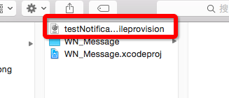

4、然后运行调试程序，然后在调试信息下会得到如下图红框所示的device token码。把这个发给我，我就能给你发推送信息。

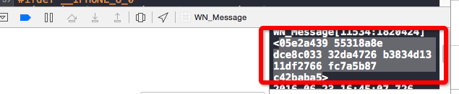

APP正式上线后不需要做以上操作。调试测试阶段需要。